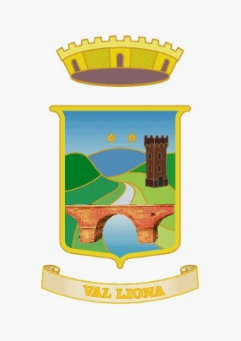 | COMUNE DI VAL LIONA  Provincia di Vicenza  Piazza Marconi, 1 36044 Val Liona (VI)  C.F. e P.IVA 04078130244  Tel. 0444 / 889989 – 889522 – 868037  Ufficio finanziario – tel. 0444/889522 int 4

Indennità di risultato stanziata ed effettivamente liquidata nel 2020:

 | Prestazione anno | PREMI STANZIATI | PREMI DISTRIBUITI
Dipendenti | 2019 | € 5.097,93 | € 4.995,97
Posizioni Organizzative | 2019 | € 5.251,00 | € 5.251,00
Segretario comunale | 2019 | € 3.756,40 | € 3.756,40

La performance dei dipendenti è stata liquidata con la seguente suddivisione:
20% | 917,63 | Performance organizzativa d'ente
80% | 4.078,34 | Performance individuale
 | 4.995,97

Sono stati distribuiti premi pari ad € 4.995,97 di cui:
- a tutti i dipendenti € 3.855,88
- premio individuale a 2 dipendenti € 222,46

